Министерство культуры Республики Хакасия
Государственное бюджетное учреждение культуры
Республики Хакасия
«Хакасская республиканская детская библиотека»

18 +

Ресурсы Национальной электронной библиотеки
и использование их в работе библиотек

Методические рекомендации

Абакан
2021

78.36
Р 44

Ресурсы Национальной электронной библиотеки и использование их в работе библиотек: методические рекомендации / ГБУК РХ «Хакасская РДБ»; [сост. Е.В. Степаненко]. – Абакан, 2021. - 12 с.

В данных методических рекомендациях представлены общие понятия и правила пользования ресурсами Национальной электронной библиотеки.
Национальная электронная библиотека (НЭБ) - представленный единым порталом и поисковой системой проект, цель которого - свободный доступ читателей к фондам российских библиотек.
НЭБ содержит коллекции оцифрованных документов (как открытого доступа, так и ограниченных авторским правом), а также каталог изданий, хранящихся в библиотеках России.
Миссия НЭБ - собирать, архивировать, описывать электронные документы и организовывать их общественное использование.

© ГБУК РХ «Хакасская РДБ», 2021
Введение
В соответствии со «Стратегией развития информационного общества в Российской Федерации на 2017 – 2030 годы» важнейшей задачей последующих десятилетий является создание единого национального электронного пространства, в котором, с учётом авторских и лицензионных прав содержатся произведения, должным образом описанные и выверенные экспертами на предмет актуальности, качества содержания и языка. В настоящее время таким пространством является Национальная электронная библиотека (далее НЭБ).
Принимая во внимание тот факт, что большинство библиотек Хакасии делают первые шаги в освоении данного информационного ресурса, считаем необходимым предложить им краткие рекомендации по использованию ресурсов НЭБ. Кроме того, данные рекомендации направлены на оказание помощи библиотечным специалистам, непосредственно занятым предоставлением доступа к НЭБ. Основная цель – показать важность использования этих ресурсов в библиотечно-информационном обслуживании.

Краткие сведения о проекте НЭБ
Национальная электронная библиотека – федеральная государственная информационная система, создаваемая Министерством культуры Российской Федерации с 2004 года при участии крупнейших библиотек, музеев, архивов, издателей и других правообладателей.
Основными целями НЭБ являются сохранение исторического, научного и культурного достояния народов Российской Федерации, обеспечение условий для повышения интеллектуального потенциала Российской Федерации и популяризации российской науки и культуры, а также формирование основы для создания единого российского электронного пространства знаний.
Основная задача проекта – интеграция библиотек России в единую информационную сеть.
Оператором НЭБ является Российская государственная библиотека.
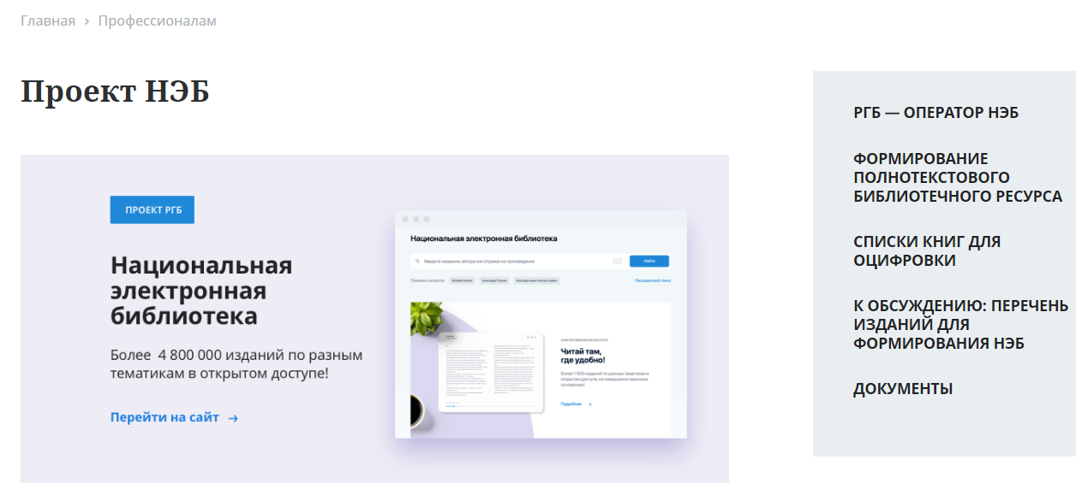
В НЭБ представлены переведённые в электронную форму книги, включая редкие и ценные издания, рукописи, диссертации, авторефераты, монографии, изоиздания, ноты, картографические издания, патенты и периодическая литература.
В формировании фонда электронной библиотеки используются:
- произведения, перешедшие в общественное достояние;
- произведения образовательного и научного значения;
- не переиздававшиеся последние 10 лет;
- произведения, права на которые получены в рамках договоров с правообладателями;
- а также другие произведения, правомерно переведённые в цифровую форму.
Основой формирования фондов НЭБ является обязательный экземпляр печатного издания в электронной форме, получаемый Российской государственной библиотекой. Доступ к таким объектам предоставляется после заключения лицензионного соглашения с правообладателями. В НЭБ содержатся актуальные издания, отобранные экспертами и востребованные школьниками, студентами, учеными и исследователями, а также широкими слоями пользователей, которым необходим доступ к систематизированным и современным знаниям.
Участниками НЭБ являются государственные и муниципальные библиотеки, библиотеки образовательных, научных и иных государственных и муниципальных организаций, а также учреждения, обеспечивающие хранение обязательного экземпляра документов в электронной форме и (или) книжных памятников.
В настоящее время доступ к объектам электронного ресурса имеют более 4 тыс. библиотек.
Как библиотеке стать участником проекта и получить доступ к НЭБ
Для получения доступа к НЭБ необходимо заключить договор на предоставление доступа, отправив заявку соответствующей формы. Договор позволит библиотекам не только знакомить своих читателей со всеми произведениями, находящимися в НЭБ, но и собирать статистику посещений. Заявка заполняется в электронном виде на сайте rusneb.ru в разделе «Информация для библиотек».
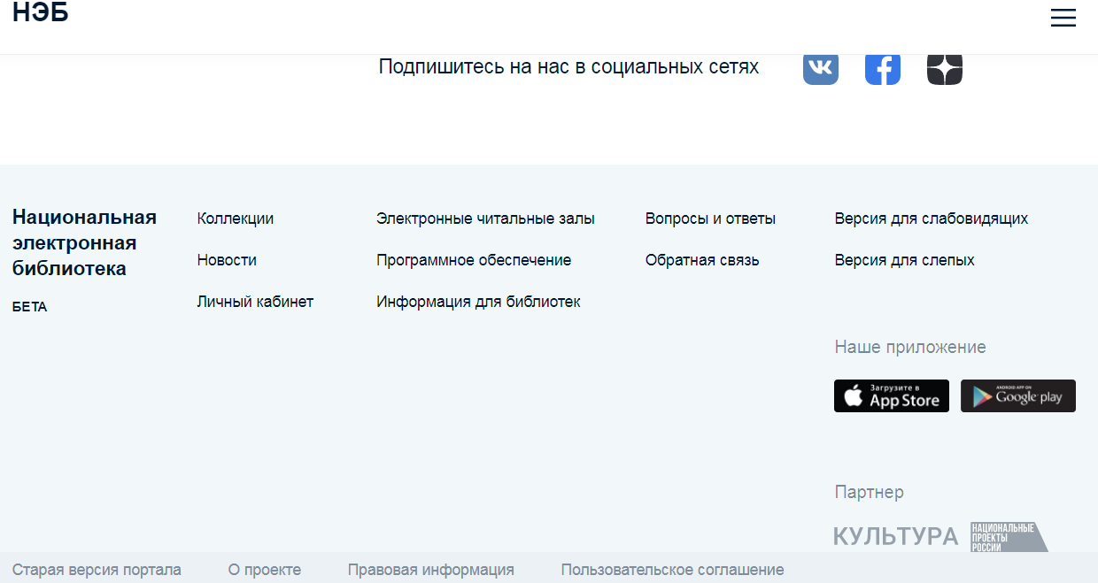
В заявке необходимо указать следующие данные:
- Основной государственный регистрационный номер (ОГРН)
- Идентификационный номер налогоплательщика (ИНН)
- Полное наименование организации
- Организационно-правовая форма
- Контактное лицо
- Контактная информация (полный юридический адрес, телефон, электронный адрес).

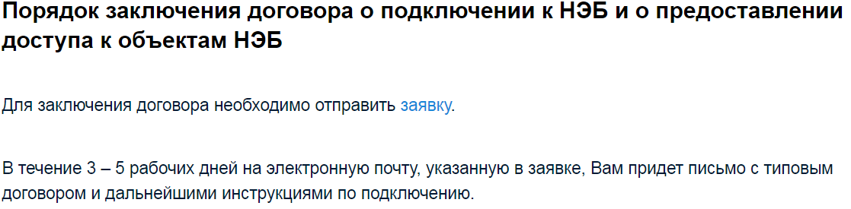
Далее нужно будет следовать инструкциям, полученным в письме. Для подключения к НЭБ по IP-адресу может понадобиться помощь технического специалиста.
Фонды НЭБ
На 2020 год в каталоге Национальной электронной библиотеки пользователю доступны 43 205727 записей. Общее количество электронных документов в фондах библиотеки – 5 163 599, из них в общественном достоянии – 4 311 752, охраняемых авторским правом – 74 7043. Пользователи библиотек могут получить свободный доступ ко всей совокупности объектов НЭБ, включая охраняемые авторским правом. При этом более двух третей фонда НЭБ можно свободно читать на портале НЭБ или с помощью мобильных приложений.
НЭБ объединяет фонды публичных библиотек России федерального, регионального, муниципального уровней, библиотек научных и образовательных учреждений, а также правообладателей.
В фонде НЭБ представлены произведения научного и образовательного характера по всем отраслям знаний, а также лучшие образцы классической и современной художественной литературы, детской литературы, произведений, созданных на языках народов России. Пользователь получает доступ к книжным памятникам и рукописям, монографиям и учебным пособиям, журналам различных лет издания, авторефератам и диссертациям, другим электронным изданиям.
Ещё несколько цифр, характеризующих фонд НЭБ. Так, в библиотеке представлено более 150 000 научных и учебных изданий, более 150 000 периодических изданий, начиная с XIX века, около 40 000 оцифрованных нотных изданий, более 10 000 уникальных карт.
С июля 2019 года в НЭБ стали доступны 450 тысяч диссертаций из электронной библиотеки РГБ. В настоящее время общее количество авторефератов и диссертаций, размещённых в НЭБ, приближается к 1 300 000 оцифрованных изданий. Доступ к этому востребованному ресурсу организован на безвозмездной основе, с исключением возможности копирования и распространения документов.
Кроме того, в электронной библиотеки реализован коллекционный подход к формированию фонда. В особом разделе «Коллекции» представлены тематические подборки электронных копий изданий, составленные экспертами библиотек, принимающих участие в формировании единого фонда электронной библиотеки. Общее число коллекций приближается к 80. Они разноплановы, тематика подборок самая разная. Прежде всего, коллекции объединяют литературные портреты и даты (Литератор екатерининской эпохи. Денис Фонвизин и его сочинения; Великий сказочник: К 215-летию со дня рождения Ганса Христиана Андерсена; Русская классика; Русская детская книга).
Сформирована значительная по объёму коллекция редких и ценных изданий, состоящая из тематико-книговедческих и владельческих собраний.
В фонде широко представлены старопечатные отечественные издания XVI – первой четверти XIX века, иностранные издания XV–XVII веков, книги более поздних периодов.
Широко представлены также коллекции на исторические темы (История России. ХХ век; Великая Российская революция; Библиотека Великой Отечественной войны), часть коллекций посвящена науке, искусству, спорту.
Совсем недавно НЭБ дал возможность быть в курсе главных событий деловой и общественно-политической жизни — предоставил свободный и бесплатный доступ к свежим журналам и актуальным газетам в одной электронной библиотеке. В разделе «Пресса» подобраны самые интересные журналы и основные газеты России: «Коммерсант», «Российская газета», «Огонёк», «Русский репортёр», «Esquire», «Forbes», «Cosmopolitan» и многие другие.
Книги крупнейших российских издательств Эксмо и АСТ, а также литературные проекты группы компаний «ЛитРес», приуроченные к 75-летию Победы, послужили основой для формирования цифровой Библиотеки Победы. Это уникальная подборка редких и ценных документов (книги, плакаты, листовки, открытки) времен Великой Отечественной войны; исторические документальные хроники тех лет, которые дают наглядное представление о произошедших событиях. Основу Библиотеки Победы составляет серия «Библиотека Победы». В нее вошли 5 томов, состоящие из прозы, поэзии, публицистики, драматургических произведений, созданных в годы Великой Отечественной войны и наиболее полно отражающих атмосферу военного времени.

Организация работы пользователя с ресурсами НЭБ
Библиотеке, подключённой к НЭБ, прежде всего, необходимо обеспечить пользователям индивидуальный неограниченный доступ к её ресурсам. Здесь главная роль отводится оператору – сотруднику, непосредственно работающему с НЭБ, для работы которого на портале создан Личный кабинет.
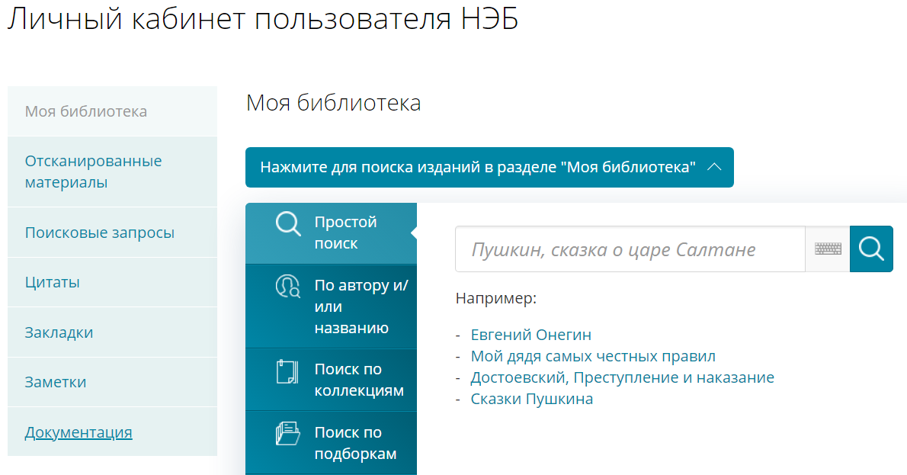
Для входа в личный кабинет необходимо в правом верхнем углу Главной страницы Портала НЭБ произвести процедуру авторизации, заполнить поля E-mail/Логин/ЕЭЧБ и Пароль значениями, выданными оператором НЭБ.
В личном кабинете оператора ЭЧЗ сотруднику доступны различные функции, среди которых поиск учётных записей пользователей, просмотр списка активных и неактивных пользователей, добавление читателей и просмотр статистики. Статистика доступна по целому ряду параметров. Основными статистическими показателями являются количество активных читателей, книговыдача – количество просмотров изданий НЭБ из ЭЧЗ (открыта хотя бы одна страница), количество поисковых запросов (обращений).
Статистическая информация отображается за определённый период времени. Для задания периода отображения статистической информации следует установить значения в полях «с и по». Оптимальным для нас является снятие статистики ежемесячно или поквартально. Статистика представлена и в виде диаграмм, и в таблицах Exel.
Оператор разъясняет правила пользования библиотекой и оказывает помощь при регистрации пользователя в НЭБ. Зарегистрированный пользователь получает возможность пользоваться расширенным функционалом портала – делать свои закладки и заметки к произведениям, сохранять цитаты, поисковые запросы, пользоваться другими функциями, которые делают более комфортным процесс работы с НЭБ. Оператор объясняет принципы поиска информации в библиотеке, при необходимости предоставляет пользователю «Руководство по поиску», которое можно распечатать в Личном кабинете оператора.
Оператор разъясняет пользователю, что для просмотра изданий, охраняемых авторским правом, на терминалах доступа к НЭБ необходима установка программного обеспечения. Программа доступна для скачивания в разделе Программное обеспечение, который находится в нижнем разделе главной страницы сайта. Программа скачивается и устанавливается на каждый компьютер, подключенный к НЭБ.
Для успешной работы с Личным кабинетом оператора библиотечный сотрудник должен ознакомиться с «Руководством оператора», где пошагово и в полном объёме описывается работа оператора. Руководство находится в разделе «Документация» в основном меню Личного кабинета.
Использование ресурсов НЭБ в библиотеке
Кроме организации индивидуальной работы пользователя с НЭБ, что демонстрирует новые возможности библиотечного обслуживания, использование НЭБ позволяет вывести на более качественный уровень информационно-библиографическую работу. Необходимо изучать и активнее использовать в работе этот новый ресурс при проведении Дней информации, Дней специалиста, других форм информационной работы.
Но, главное, это возможность в условиях ограниченного комплектования предложить читателю дополнительные, зачастую, отсутствующие в библиотеке источники информации. В этом случае библиотекарь должен оказать читателю реальную помощь, быстро, профессионально, оперативно и с большой долей вероятности найти нужную информацию в НЭБ и предложить её читателю.
Ресурсы НЭБ рекомендуем использовать также в выставочной работе библиотеки, делая отсылки на актуальные электронные документы, предлагая их пользователям наряду с традиционными. Кроме того, организуя работу по повышению информационной грамотности пользователя, библиотекари могут активно использовать НЭБ, проводя обучающие занятия и тренинги. Ресурсы НЭБ обладают большим потенциалом, который можно использовать и при организации массовой работы. Так, знакомство с популярными коллекциями НЭБ поможет специалисту библиотеки сформировать перечень тем для занятий с пользователями и успешно провести эти занятия. В группах НЭБ в соцсетях предлагаются интересные и разноплановые обзоры и подборки материалов из фондов НЭБ, которые также помогут в организации мероприятий, особенно на литературные и исторические темы.
Отметим и тот факт, что электронная библиотека – отличный инструмент для повышения информационной грамотности специалиста библиотеки, который позволяет оттачивать навыки и умения при построении поискового запроса, использовать различные виды поиска, работать с электронным текстом и пользоваться различными сервисными возможностями. Это можно делать и самостоятельно, и на обучающих занятиях для библиотечных специалистов, которые рекомендуем организовать для более детального знакомства с ресурсом.
Отметим и тот факт, что среди коллекций НЭБ вас может заинтересовать коллекция «Профессионалам библиотечного дела». Данная подборка содержит 1751 документ и адресована библиотечным и информационным работникам, рекомендована студентам и преподавателям вузов и колледжей культуры и искусств. Материал посвящён вопросам библиотечного дела в социально-культурном контексте и включает в себя материалы по организации библиотечного дела, библиотековедению, управлению библиотекой, фондам, каталогам, услугам библиотеки, библиотечному пространству и другим аспектам библиотечной деятельности.
В заключение подчеркнём, что в современных условиях будущее библиотек не во владении фондами, а в предоставлении доступа к информации, что является неотъемлемой частью работы современной библиотеки.

Список использованных источников
1. Указ Президента РФ от 09.05.2017 N 203 "О Стратегии развития информационного общества в Российской Федерации на 2017 - 2030 годы» // СПС КонсультантПлюс: Законодательство: Версия Проф.
URL: http://www.consultant.ru/document/cons_doc_LAW_216363 (дата обращения 16.05.2020). – Текст: электронный.
2. Постановление Правительства РФ от 20.02.2019 N 169 "Об утверждении Положения о федеральной государственной информационной системе "Национальная электронная библиотека" и методики отбора объектов Национальной электронной библиотеки» // СПС КонсультантПлюс: Законодательство: Версия Проф.
URL: http://www.consultant.ru/document/cons_doc_LAW_318887/ (дата обращения 16.05.2021). – Текст: электронный.
3. Национальная электронная библиотека [Электронный ресурс] // Википедия. Cвободная энциклопедия. – [Б. м.], 2001.
URL: https://ru.wikipedia.org/wiki/Национальная_электронная_библиотека (дата обращения: 16.05.2021).
4. НЭБ – Национальная электронная библиотека: портал / Министерство культуры РФ [и др.]. – Москва, 2014 -…. – URL: https://rusneb.ru/ (дата обращения: 16.05.2021). – Текст: электронный.

Ресурсы Национальной электронной библиотеки
и использование их в работе библиотек

Методические рекомендации

Составитель
Степаненко Евгения Владимировна

Отв. за выпуск А.И. Журба
Редактор Кужугет А.

ГБУК РХ «Хакасская РДБ»
655017, г. Абакан, ул. Пушкина, 96, E-mail:AHRDB@mail.ru
www.страна-читалия.рф

